L1_1.1 Planung einer Party

L1_1.1 Aufgabenstellung Entwurf einer Tabelle
Die Eingangsklassen des Wirtschaftsgymnasiums Nord, Stuttgart, planen eine Party. Das Orga-Team muss für das leibliche Wohl sorgen und organisiert die Beschaffung der Getränke.
Julia hat beim Getränkehändler bereits Informationen über Einkaufspreise eingeholt:
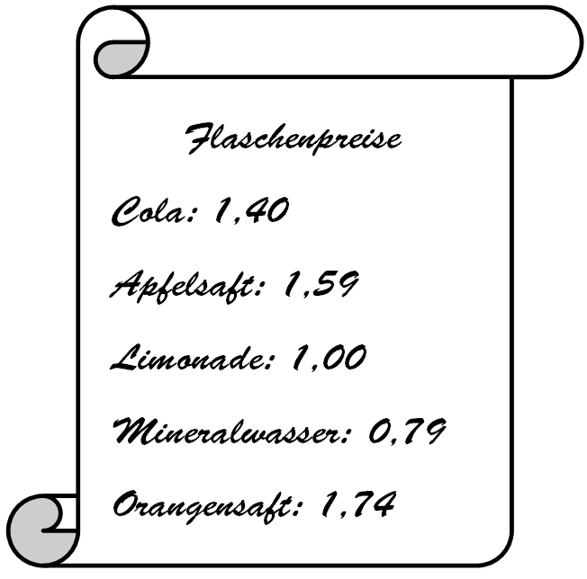

Aufgrund bisheriger Erfahrungen rechnet das Orga-Team mit folgendem Getränkebedarf:
10 Flaschen Apfelsaft, 15 Flaschen Limonade, 8 Flaschen Mineralwasser, 30 Flaschen Cola, 15 Flaschen Orangensaft.
Um zu ermitteln, wie viel der Getränkeeinkauf kostet, erstellt das Orga-Team eine tabellarische Übersicht.

Übernehmen Sie die Daten handschriftlich in die folgende Tabelle und führen Sie die notwendigen Berechnungen durch.

Planung einer Party
Getränkeart | Einkaufspreis je Flasche | Menge | Gesamtpreis
 |  | Summe

